Symposium on Porphyrins and Functional Materials
East China University of Science and Technology,China
16th March 2023

Speaker:
Prof. Jianxin Song

Lecture Title: Synthetic Porphyrinoid Chemistry
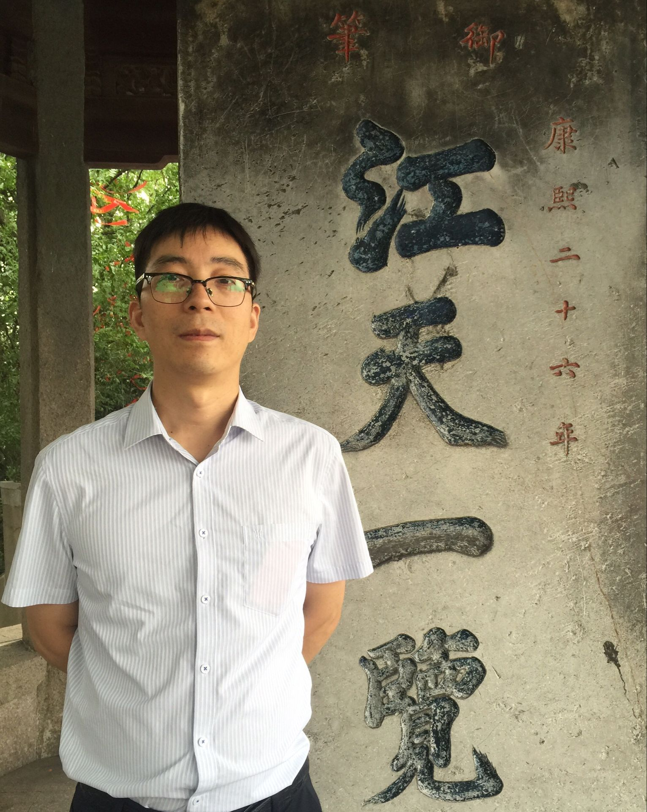
宋建新教授、博导，湖南师范大学化学化工学院

1992年考入湖南师范大学化学系，化学教育；
1996年免试推荐攻读湖南师范大学化学系有机合成硕士学位；
1999年考入湖南大学攻读应用化学博士学位；期间于2002年赴美国佛逻里达大学访问研究；2003年完成学位论文答辩，湖南大学，讲师；
2005至2009年，湖南大学，副教授；
2004至2007年期间，兼任吉首大学特聘教授。
2006至2008年公派出国，京都大学，博士后；
2008年10月至2010年10月，京都大学，研究员；
2010年11月至2011年5月，京都大学，客座研究员
2011年7月至今，湖南师范大学，教授；

湖南师范大学化学化工学院副院长，湖南省普通高校学科带头人，湖南省“芙蓉学者奖励计划”特聘教授，湖南省科技领军人才、科技创新团队负责人。主要研究方向集中在卟啉类化合物、新颖杂环、大π共轭体系等有机功能分子的设计、合成、组装与性能研究。从事《有机化学双语》、《有机化学前沿》、《卟啉化学》、《综合化学实验》、《新药的开发与设计》等课程的教学工作。在基于卟啉的有机功能分子的设计、合成、结构与性能研究等方面取得了较好的研究成果。目前以第一作者或者通讯作者在J. Am. Chem. Soc., Angew. Chem. Int. Ed., Nat. Commun.刊物上发表了系列学术论文，参编专著一部。担任Chin. Chem. Lett. 编委。

